Блок-схема предоставления многодетным гражданам,  земельных участков в собственность бесплатно в рамках предварительного согласования предоставления земельных участков на территории муниципального образования Плавский район (в случае самостоятельного формирования земельного участка многодетным гражданином)

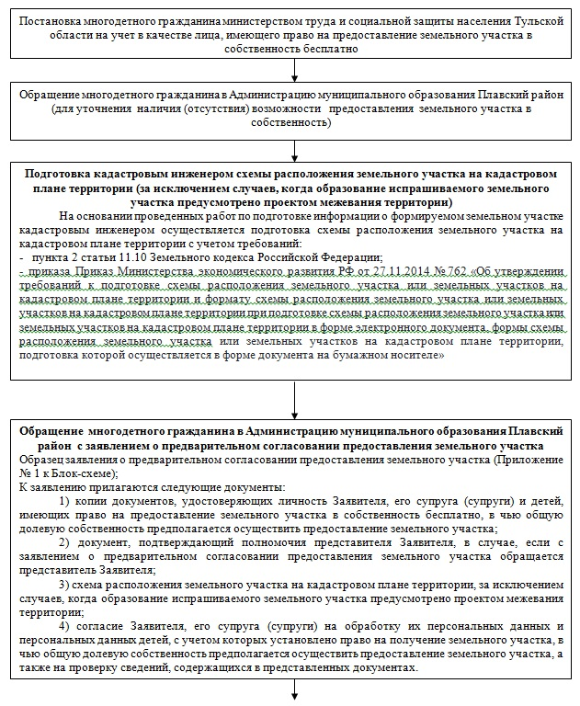

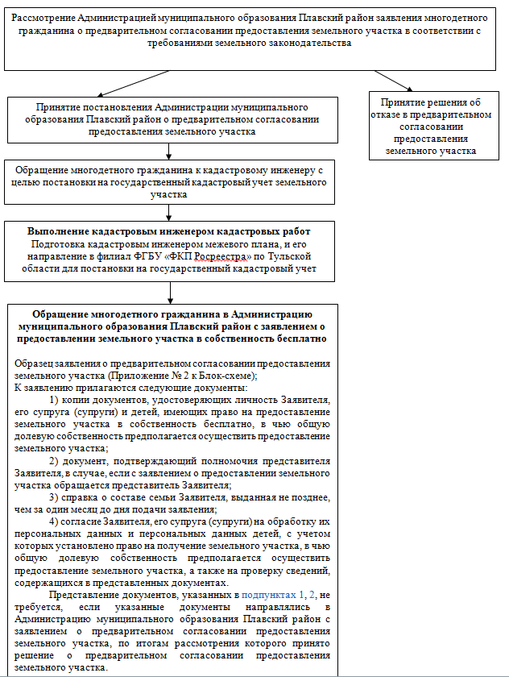

Приложение N 1

В Администрацию муниципального образования

Плавский район

(наименование уполномоченного органа)

от ____________________________________

______________________________________

______________________________________

(Ф.И.О. гражданина в родительном падеже)

______________________________________

______________________________________

(место жительства гражданина)

______________________________________

______________________________________

(данные паспорта гражданина)

______________________________________

(телефон)

______________________________________

(адрес электронной почты (при наличии)

Заявление  
о предварительном согласовании предоставления земельного участка

Прошу в целях реализации права на предоставление в собственность бесплатно гражданам, имеющим трех и более детей, земельных участков, находящихся в государственной или муниципальной собственности, предварительно согласовать предоставление земельного участка для _____________________________________

________________________________________________________________________

(индивидуального жилищного строительства, ведения личного подсобного хозяйства)

Ориентировочное месторасположение испрашиваемого земельного участка

________________________________________________________________________ ________________________________________________________________________

Ориентировочная площадь испрашиваемого земельного участка _____ кв.м.

Реквизиты решения об утверждении проекта межевания территории "1"

___________________________________________________________________________________________________________________________________________________

Кадастровый номер земельного участка, из которых согласно проекту межевания территории предусмотрено образование земельного участка "2"

_________________________________________________________________________ _________________________________________________________________________

Условный номер испрашиваемого земельного участка в соответствии с проектом межевания территории "3"___________________________________________________

Испрашиваемое право на земельный участок: Собственность

Приложение "4":

_________________________________________________________________________ _________________________________________________________________________

_________________________________________________________________________

Заявитель: _____________________________________________________________________

|  |  |
| --- | --- |
| (Ф.И.О. гражданина) | (подпись)" ____ " 20______ г. |

"1", "2", "3" - разделы заполняются в случае, если образование испрашиваемого земельного участка предусмотрено проектом межевания территории;

"4" - к заявлению прилагаются документы в соответствии с перечнем, утвержденным Правительством Тульской области.

    Приложение N 2

В Администрацию муниципального образования

Плавский район

(наименование уполномоченного органа)

от_____________________________________

_______________________________________

_______________________________________

(Ф.И.О. гражданина в родительном падеже)

_______________________________________

_______________________________________

(место жительства гражданина)

_______________________________________

_______________________________________

(данные паспорта гражданина)

_______________________________________

(телефон)

_______________________________________

(адрес электронной почты (при наличии)

Заявление  
о предоставлении земельного участка в собственность бесплатно

Прошу в целях реализации права на предоставление в собственность бесплатно гражданам, имеющим трех и более детей, земельных участков, находящихся в государственной или муниципальной собственности, предоставить земельный участок в собственность бесплатно для __________________________

______________________________________________________________________

(индивидуального жилищного строительства, ведения личного подсобного хозяйства)

Информация об испрашиваемом земельном участке:

1. Кадастровый номер земельного участка "1" _________________________

2. Площадь земельного участка "2" __________________________________

3. Местоположение земельного участка "3" ___________________________ _______________________________________________________________________

______________________________________________________________________ ______________________________________________________________________

4. Реквизиты решения о предварительном согласовании предоставления земельного участка "4" __________________________________________________

______________________________________________________________________ ______________________________________________________________________

Приложение "5"

______________________________________________________________________ ______________________________________________________________________

______________________________________________________________________ ______________________________________________________________________

______________________________________________________________________ ______________________________________________________________________

Заявитель: ____________________________________________________________________

|  |  |
| --- | --- |
| (Ф.И.О. гражданина) | (подпись) |
|  |  |
|  | " ____ " _________________20__ г. |

          "1" - раздел заполняется в случае, если испрашиваемый земельный участок поставлен на государственный кадастровый учет, и в соответствии с выпиской из Единого государственного реестра недвижимости об основных характеристиках и зарегистрированных правах на объект недвижимости;

"2" - в случае если испрашиваемый земельный участок поставлен на государственный кадастровый учет, раздел заполняется в соответствии с с выпиской из Единого государственного реестра недвижимости об основных характеристиках и зарегистрированных правах на объект недвижимости;

"3" - в случае если испрашиваемый земельный участок поставлен на государственный кадастровый учет, раздел заполняется в соответствии с с выпиской из Единого государственного реестра недвижимости об основных характеристиках и зарегистрированных правах на объект недвижимости;

"4" - заполняется, если в отношении земельного участка была проведена процедура предварительного согласования предоставления земельного участка;

"5" - к заявлению прилагаются документы в соответствии с перечнем, утвержденным Правительством Тульской области.